TEHNISKĀ SPECIFIKĀCIJA Nr. TS 1623.009 v1

Griezējdisks metālam un nerūsējošā tērauda apstrādei 230mm
Nr. | Apraksts | Minimālā tehniskā prasība | Piedāvātā produkta konkrētais tehniskais apraksts | Avots | Piezīmes
Vispārīgā informācija
 | Ražotājs (ražotāja nosaukums un ražotājvalsts) | Norādīt informāciju
 | 1623.009 Griezējdisks metālam un nerūsējošā tērauda apstrādei 230mm. | Norādīt pilnu preces tipa apzīmējumu
 | Parauga piegādes laiks tehniskajai izvērtēšanai (pēc pieprasījuma), darba dienas | Norādīt vērtību
Standarti
 | Atbilstība rūpnīcas kvalitātes un vadības standartam ISO 9001 | Atbilst
 | LVS EN 12413+A1:2011 Drošuma prasības abrazīviem izstrādājumiem ar saistvielu | Atbilst
Dokumentācija
 | Ir iesniegts preces attēls, kurš atbilst sekojošām prasībām:  - ".jpg" vai “.jpeg” formātā;  - izšķiršanas spēja ne mazāka par 2Mpix;  - ir iespēja redzēt visu produktu un izlasīt visus uzrakstus uz tā;  - attēls nav papildināts ar reklāmu. | Atbilst
 | Oriģinālā lietošanas instrukcija uz iepakojuma sekojošās valodās | LV
Tehniskā informācija
 | Griezējdiska diametrs | 230 mm
 | Griezējdiska biezums | 1.8 mm
 | Griezējdiska stiprinājuma vietas diametrs | 22.23 mm
 | Paredzēts metāla un nerūsējošā tērauda apstrādei | Atbilst
 | Kvalitātes klase | A 46-T

Attēlam ir informatīvs raksturs

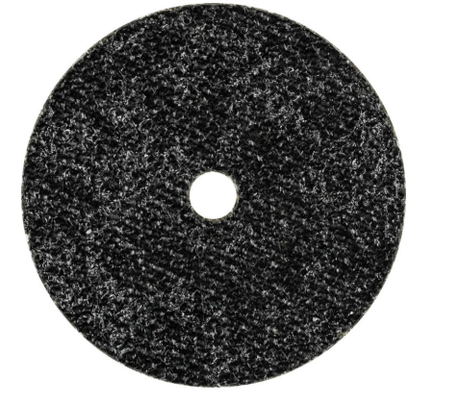

Precīzs avots, kur atspoguļota tehniskā informācija (instrukcijas nosaukums un lapaspuse)
AS “Sadales tīkls” materiālu kategorijas nosaukums un numurs

